Бекітемін:
Оқу ісі жөніндегі орынбасары: ____________________

Бөлім: | Атом ядросының физикасы
Педагогтың аты-жөні:
Күні:
Сынып: 11 | Қатысушылар саны: | Қатыспағандар саны:
Сабақтың тақырыбы: | Ядролық реактор. Ядролық энергетика. БЖБ №7
Оқу бағдарламасына сәйкес оқыту мақсаттары: | 11.7.2.6 – ядролық реакторлардың құрылысы мен жұмыс істеу принципін сипаттау;  11.7.2.7 – ядролық энергетиканың даму кезеңдерін талқылау
Сабақтың мақсаты: | - ядролық реакторлардың құрылысы мен жұмыс істеу принципін сипаттайды  - ядролық энергетиканың даму кезеңдерін талқылайды  - термоядролық реакциялардың шарттарын түсіндіреді  - Қазақстандағы ядролық энергетика мен уран өндірісінің перспективасын бағалайды
Құндылықтарға баулу: | «Адал азамат» бағдарламасы бойынша: Тәуелсіздік және отаншылдық.  «Туған жерің – алтын бесігің» (халық мақалы).  Құндылық топтық жұмыстағы жауапкершілік пен өзара құрмет арқылы жүзеге асады.
Сабақтың барысы:
Сабақтың кезеңі/ уақыт | Педагогтің әрекеті | Оқушының әрекеті | Бағалау | Ресурстар
Сабақтың басы  5 минут  Ұйымдастыру, қызығушылықты ояту, мақсат қою | Ұйымдастыру кезеңі. Сәлемдесу, түгендеу, бағалау парағын тарату.  Білімді өзектендіру: «Қатесін тап». Тақтада «Радиоактивті сәулелердің биологиялық әсері. Радиациядан қорғану» тақырыбына қатысты әдейі қатесі бар 3 тұжырым/формула жазылған. Оқушылар қатені тауып, түзетеді.  Проблемалық сұрақ: Ақтаудағы БН-350 реакторы 25 жыл бойы электр мен ауыз су берді. Ядролық энергетика Қазақстанда жаңа ма?  Оқушылардың болжамдары тыңдалып, сабақтың тақырыбы мен мақсаты бірге анықталады. | Қатені тауып, дұрыс нұсқасын дәлелдейді.  Болжам айтып, мақсатты анықтауға қатысады. | ҚБ: ауызша кері байланыс, «Бас бармақ». | Слайд  Бағалау парағы
Сабақтың ортасы  10 минут  Кейс-стади. Өмірлік жағдаятты зерттеу | Кейс. Қазақстанда Үлкен ауылы маңында (Балқаш) АЭС салу 2024 референдумда мақұлданды.  Топтарға 3 сұрақ: 1) Мұнда қандай физикалық құбылыс бар? 2) Оны қандай шамалар сипаттайды? 3) Мәселені қалай шешуге болады?  Кейсті шешуге қажетті теория (мұғалім слайдпен қысқа түсіндіреді, оқушылар Т-кесте толтырады):  - Реактор бөліктері: ядролық отын, баяулатқыш, басқарушы стерженьдер, жылу тасымалдағыш, қорғаныс.  - Кезеңдер: Ферми реакторы (1942), Обнинск АЭС (1954), БН-350 Ақтау (1973–1999), қазіргі III+ буын.  - Термоядролық синтез: ²H + ³H → ⁴He + n + 17,6 МэВ; T ~ 10⁸ K; токамак, ITER; Қазақстандағы КТМ.  - Қазақстан – уран өндіруден әлемде 1-орын (~40%).  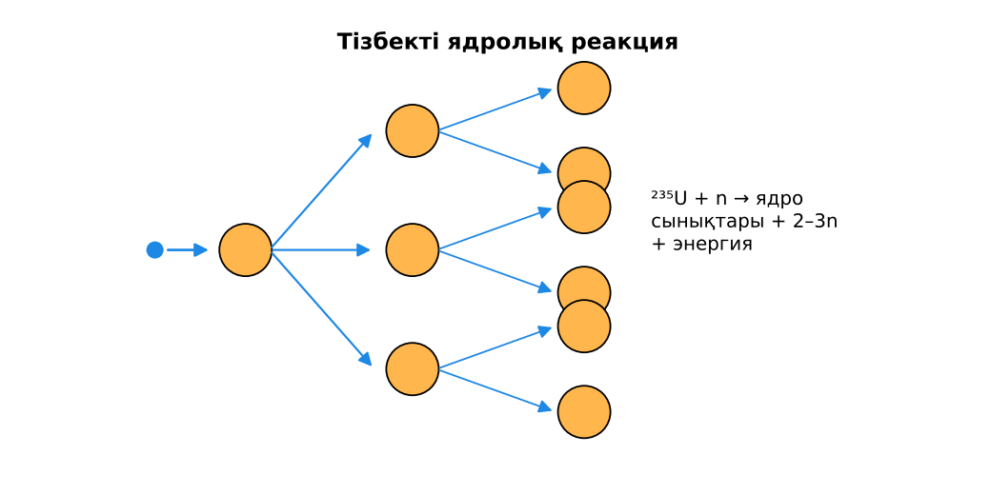  1-сурет. Тізбекті реакция – реактордың негізі | Кейсті талдап, сұрақтарға топпен жауап береді.  Т-кесте толтырады. | Дескриптор:  - ядролық реакторлардың құрылысы мен жұмыс істеу принципін сипаттайды;  - топта/жұпта белсенді жұмыс істейді.  2 балл | Физика 11-сынып оқулығы  Кейс карточкасы
Сабақтың ортасы  25 минут  Бөлім бойынша жиынтық бағалау (БЖБ) | БЖБ №7 «Атом ядросының физикасы» бөлімі бойынша спецификацияға сәйкес өткізіледі.  Нұсқаулық беріледі, уақыт қадағаланады, жұмыстар жиналады.  ЕББҚ оқушыларына: белсенді рөл беру (уақыт сақшысы, материал таратушы); жұп-тьютор (күшті оқушымен бірге жұмыс). | БЖБ тапсырмаларын өз бетінше орындайды. | Балл қою кестесі (спецификация бойынша) | БЖБ тапсырма парақтары
Сабақтың соңы  5 минут  Бекіту, рефлексия, үй тапсырмасы | Бекіту: Plickers викторинасы (мұғалім алдын ала дайындайды). Сұрақтар:  - Баяулатқыш не үшін? (нейтрондарды баяулату)  - Синтез температурасы? (~10⁸ K)  - Қазақстанның уран өндіру орны? (1-орын)  Plickers: https://www.plickers.com/  Рефлексия «Баспалдақ»: оқушы стикерін баспалдақтың өзі жеткен сатысына («білемін», «түсінемін», «қолдана аламын», «түсіндіре аламын») жапсырады.  Үй тапсырмасы (таңдау бойынша):  - А: §47; 3 есеп.  - В: Ақтаудағы БН-350 туралы шағын зерттеу. | Викторинаға жауап береді.  Балын қосып, өзін-өзі бағалайды.  Рефлексия жасайды. | Дескриптор: викторина сұрақтарының 80%-ына дұрыс жауап береді – 1 балл  Шкала: 90–100% «өте жақсы», 70–89% «жақсы», 50–69% «қанағаттанарлық» | Plickers (QR)  Kundelik.kz
Мұғалімге ескерту: оқушылар жиі жіберетін қателер
- АЭС ауаны ластайды. → CO₂ шығармайды, қалдығы – мәселе.
Өмірмен байланыс
Қазақстанда Үлкен ауылы маңында (Балқаш) АЭС салу 2024 референдумда мақұлданды.
Тапсырмалардың жауап кілті
Тапсырма | Жауабы
А | Отын, баяулатқыш, стерженьдер, жылу тасымалдағыш, қорғаныс.
В | Q = 2,6·10¹⁴ Дж; N ≈ 8,2·10²⁴; m ≈ 3,2 кг.
Қосымша 1 | Тұрақты реакция.
Қосымша 2 | Отын көп, қалдық аз.
Үлгі есеп | 5 бөлік.

Қосымша 1. Оқушыға арналған тапсырмалар парағы (басып шығаруға)
Аты-жөні: …………………………………… Сынып: ………… Күні: ……………

А деңгейі
Реактордың 5 бөлігін атап, рөлін түсіндір.
____________________________________________________________________________________________
____________________________________________________________________________________________

В деңгейі
Қуаты 1000 МВт, ПӘК-і 33% АЭС тәулігіне неше кг ²³⁵U жұмсайды (200 МэВ/бөліну)?
____________________________________________________________________________________________
____________________________________________________________________________________________
____________________________________________________________________________________________

Қосымша тапсырмалар
1) k = 1 нені білдіреді?
____________________________________________________________________________________________
2) Термоядролық реакцияның артықшылығы.
____________________________________________________________________________________________
Қосымша 3. Тірек-конспект (бос орындарды сабақ барысында толтыр)
Тақырып: Ядролық реактор. Ядролық энергетика. БЖБ №7

• Реактор бөліктері: ядролық отын, баяулатқыш, басқарушы стерженьдер, жылу тасымалдағыш, қорғаныс.
• Кезеңдер: Ферми реакторы (1942), Обнинск АЭС (1954), БН-350 Ақтау (1973–1999), қазіргі III+ буын.
• Термоядролық синтез: ²H + ³H → ⁴He + n + 17,6 МэВ; T ~ 10⁸ K; токамак, ITER; Қазақстандағы КТМ.
• Қазақстан – уран өндіруден әлемде 1-орын (~40%).

Есімде қалған формула / ереже: ____________________________________________________________
____________________________________________________________________________________________
Қосымша 2. Бағалау парағы (әр оқушыға)
Кезең | Дескриптор | Балл | Менің балым
Кейс-стади. Өмірлік жағдаятты зерттеу | Дескриптор: - ядролық реакторлардың құрылысы мен жұмыс істеу принципін сипаттайды; - топта/жұпта белсенді жұмыс істейді. | 2
Бекіту, рефлексия, үй тапсырмасы | Дескриптор: викторина сұрақтарының 80%-ына дұрыс жауап береді – 1 балл Шкала: 90–100% «өте жақсы», 70–89% «жақсы», 50–69% «қанағаттанарлық» | 1
Барлығы | 3–3 «өте жақсы», 2–2 «жақсы», 1–1 «қанағаттанарлық» | 3

Қосымша 4. Көрнекілік (интерактивті тақтаға немесе басып шығаруға)
1-сурет. Тізбекті реакция – реактордың негізі

Суретпен жұмыс (сұрақтар): 1) Суретте қандай құбылыс/құрылғы бейнеленген? 2) Қандай физикалық шамалар көрсетілген және олар қалай байланысқан? 3) Суретке сүйеніп, өмірден бір мысал келтір.
Сандық ресурстар (QR-кодтар)
Plickers – викторина  https://www.plickers.com/   | Bilimland – видеосабақ  https://bilimland.kz/   | OPIQ – цифрлық оқулық  https://www.opiq.kz/  

